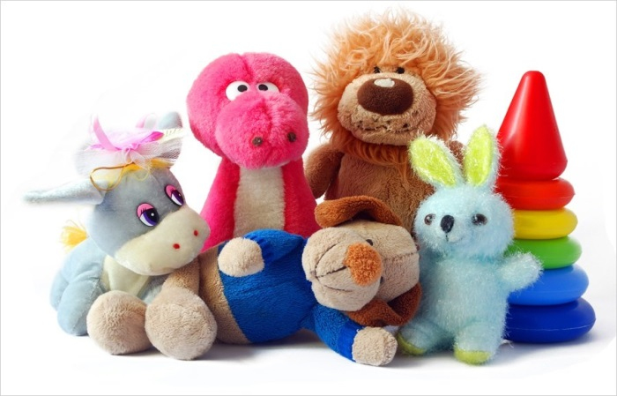
Музыкальный материал для детей средней группы. Тема « Игрушки»
Песенки про игрушки.
https://www.yandex.ru/search/?text=%D0%BF%D0%B5%D1%81%D0%B5%D0%BD%D0%BA%D0%B8%20%D0%B4%D0%BB%D1%8F%20%D0%BC%D0%B0%D0%BB%D1%8B%D1%88%D0%B5%D0%B9%20%D0%BF%D1%80%D0%BE%20%D0%B8%D0%B3%D1%80%D1%83%D1%88%D0%BA%D0%B8&lr=38
Слушаем музыку П. И. Чайковского « Детский альбом «
https://www.yandex.ru/search/?text=%D0%B4%D0%B5%D1%82%D1%81%D0%BA%D0%B8%D0%B9%20%D0%B0%D0%BB%D1%8C%D0%B1%D0%BE%D0%BC%20%D1%87%D0%B0%D0%B9%D0%BA%D0%BE%D0%B2%D1%81%D0%BA%D0%BE%D0%B3%D0%BE%20%D0%BC%D1%83%D0%BB%D1%8C%D1%82%D1%84%D0%B8%D0%BB%D1%8C%D0%BC&lr=38
Танцуем вместе. « Танцы кукол»
https://www.yandex.ru/search/?lr=38&offline_search=1&text=%D1%82%D0%B0%D0%BD%D1%86%D1%8B%20%D0%BA%D1%83%D0%BA%D0%BE%D0%BB%20%D1%88%D0%BE%D1%81%D1%82%D0%B0%D0%BA%D0%BE%D0%B2%D0%B8%D1%87%20%D0%BC%D1%83%D0%BB%D1%8C%D1%82%D1%84%D0%B8%D0%BB%D1%8C%D0%BC
Музыкальная игра – повторялка « Игрушки»
https://yandex.ru/video/search?text=%D0%9C%D1%83%D0%B7%D1%8B%D0%BA%D0%B0%D0%BB%D1%8C%D0%BD%D0%B0%D1%8F%20%D0%B8%D0%B3%D1%80%D0%B0%20%D0%BF%D0%BE%D0%B2%D1%82%D0%BE%D1%80%D1%8F%D0%BB%D0%BA%D0%B0%20%D0%B8%D0%B3%D1%80%D1%83%D1%88%D0%BA%D0%B8&path=wizard

